
R.E.M. s.r.l.


Via Ferruccia, 16/A– 03010 Patrica (FR)
Tel. 0775 830116 – Fax 0775 839345

MANUALE OPERATIVO

Sistema di trasporto e controllo fori OP 75

Commessa: 2024_0900

Cliente: F.C.A. Fabbrica Motori Automobilistici S.r.l.
Via Nazionale delle Puglie, 10
83039 Pratola Serra (Av)

DESCRIZIONE DEL SISTEMA

Il sistema è stato sviluppato come linea di congiunzione fra l’OP70 e l’OP80 con rulli di trasporto e dosatori a cadenzare i basamenti di passaggio oltre alla stazione di controllo fori. Con la sostituzione dell’OP75 i programmi sviluppati in S7 sono stati convertiti in TIA PORTAL V17 lasciando intatto lo scambio di segnali sia con l’OP70 sia con l’OP80

La linea ha in dotazione un pannello HMI
Posizionato all’uscita dell’OP70 che visualizza e controlla la parte d’ingresso la stazione di controllo e la parte di uscita compresa la tavola rotante con le relative richieste di estrazione ed introduzione.

ELENCO ALLARMI E MESSAGGI

Scatto Termico Motore Rulliera 1 (20Q1)
Scatto Termico Motore Rulliera 2 (20Q2)
Scatto Termico Motore Rulliera 3 Riserva (20Q3)
Scatto Termico Motore Tavola Girevole (22Q1)
Scatto Termico Motore Rulliera Tavola Girevole (22Q2)
Scatto Termico Motore Arresto 2 Tavola Girevole (24Q1)
Scatto Termico Motore Rulliera 4 (24Q2)
Scatto Termico Motore Dosatore Tavola 4 (26Q1)
Scatto Termico Motore Arresto 1 (26Q2)
Scatto Termico 24VDC Ingressi Quadro (72Q2)
Scatto Termico 24VDC Uscite Quadro (72Q3)
Scatto Termico 24 VDC HMI-ET200 PU (72Q4)
Scatto Termico 24VDC I/O PU (72Q5)
Scatto Termico 24 VDC Modulo Remotato (74Q1)
Scatto Termico 24 VDC Comandi Ausiliari (74Q2)
Alto Temperatura Quadro
Scatto Termico Motore Arresto 3 (28Q1)
Pressione Aria non OK
Pressione Aria Sotto Deposito Pickup non OK
Timeout Apertura Blocco Arresto Basamento Controllo Fori
Timeout Chiusura Blocco Arresto Basamento Controllo Fori
Timeout Comando Avanti Cilindro Riscontro Superiore Controllo Fori
Timeout Comando Indietro Cilindro Riscontro Superiore Controllo Fori
Timeout Comando Avanti Cilindro di Misura Profondità Controllo Fori
Timeout Comando Indietro Cilindro Misura Profondità Controllo Fori
Anomalia Assenza Pezzo
Timeout Apertura Arresto Sotto Deposito Pickup OP70
Timeout Chiusura Arresto Sotto Deposito Pickup OP70
Disfunzione Finecorsa Aperto e Chiuso Arresto Sotto Deposito Pickup OP70
Emergenza PT1 Intervenuta
Emergenza PT1 Non Ripristinata
Emergenza PT2 Intervenuta
Emergenza PT2 Non Ripristinata
Emergenza PU Intervenuta
Emergenza PU Non Ripristinata
Porta Destra Aperta
Porta Destra Non Ripristinata
Porta Sinistra Aperta
Porta Sinistra Non Ripristinata

TUTTI GLI ALLARMI SONO PRESENTI SUL PANNELLO OPERATORE E RESETTABILI IN BASE AL TIPO DI MESSAGGIO CON IL SOLO TASTO RESET O CON UN INTERVENTO MANUALE (ESEMPIO IL RIPRISTINO DELLO SCATTO TERMICO)
DESCRIZIONE PAGINE HMI PU1

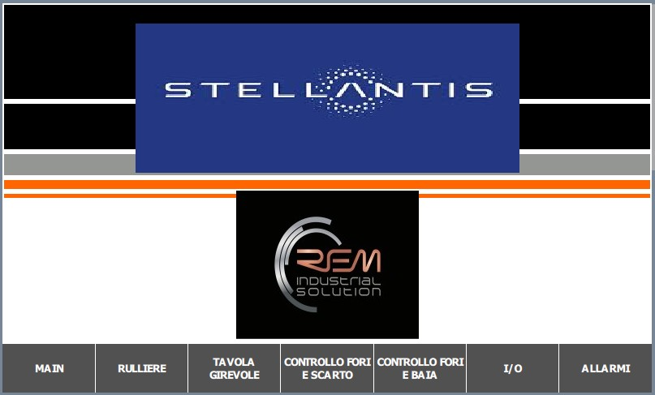

Pagina di home e navigazione presente all’accensione della macchina.

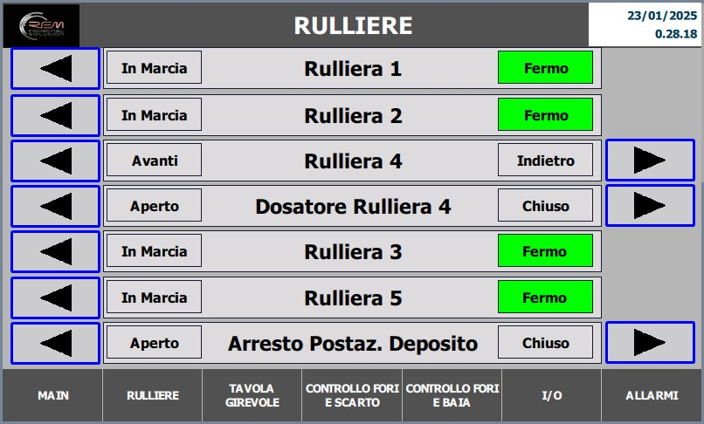

Nella pagina dei manuali è possibile controllare le funzioni della parte selezionata della rulliera con visualizzazione di movimentazione.
I trasporti con più di una direzione fanno parte della rulliera della tavola rotante e della rulliera di introduzione o estrazione pezzo nella baia compresi i relativi dosatori

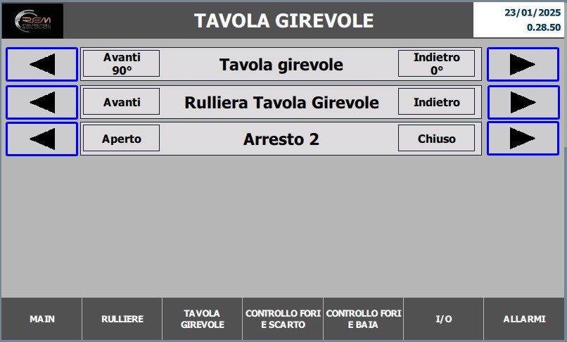

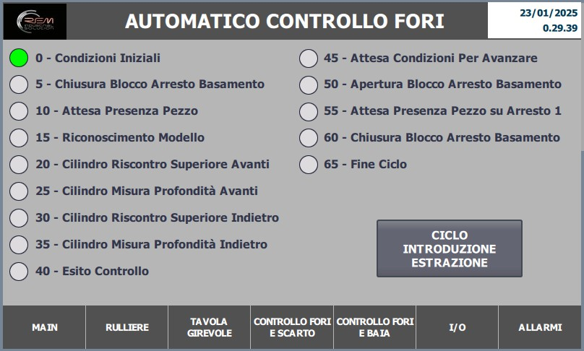

In modalità automatica è possibile controllare lo stato delle funzioni automatiche e alla possibilità di selezionare il ciclo Introduzione/Estrazione anche in continuo.

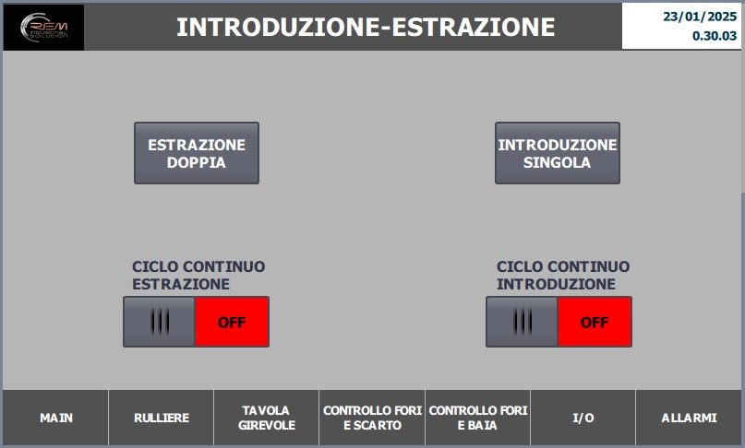

Nella pagina controllo fori scarto è possibile controllare le funzioni del lato selezionato della rulliera con visualizzazione di movimentazione quando è selezionata la modalità manuale e la conferma di scarto pezzo

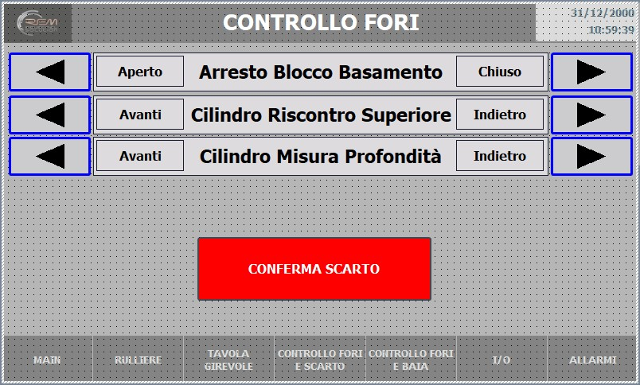

Nella pagina I/O troviamo i segnali di input

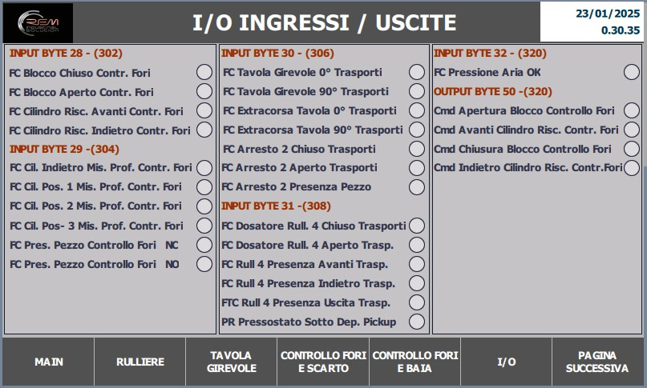

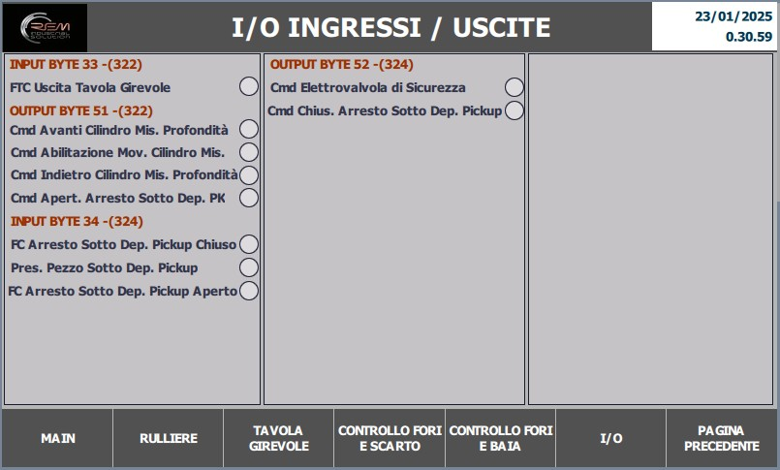

INTEGRAZIONE E MANUTENZIONE CIABATTINE FESTO

In caso di mancata comunicazione o rottura della ciabattina Master o della parte di connessione Input tramite connettori, seguire la procedura riportata di seguito:

Collegarsi tramite cavo Ethernet tramite lo switch nel pannello all’impianto
Aprire il programma Festo Automation Suite (il programma è gratuito e si trova cliccando su questo link) https://www.festo.com/it/it/search/?text=8074657&tab=SUPPORT_PORTAL&documentTypeGroup=SOFTWARE&documentTypes=

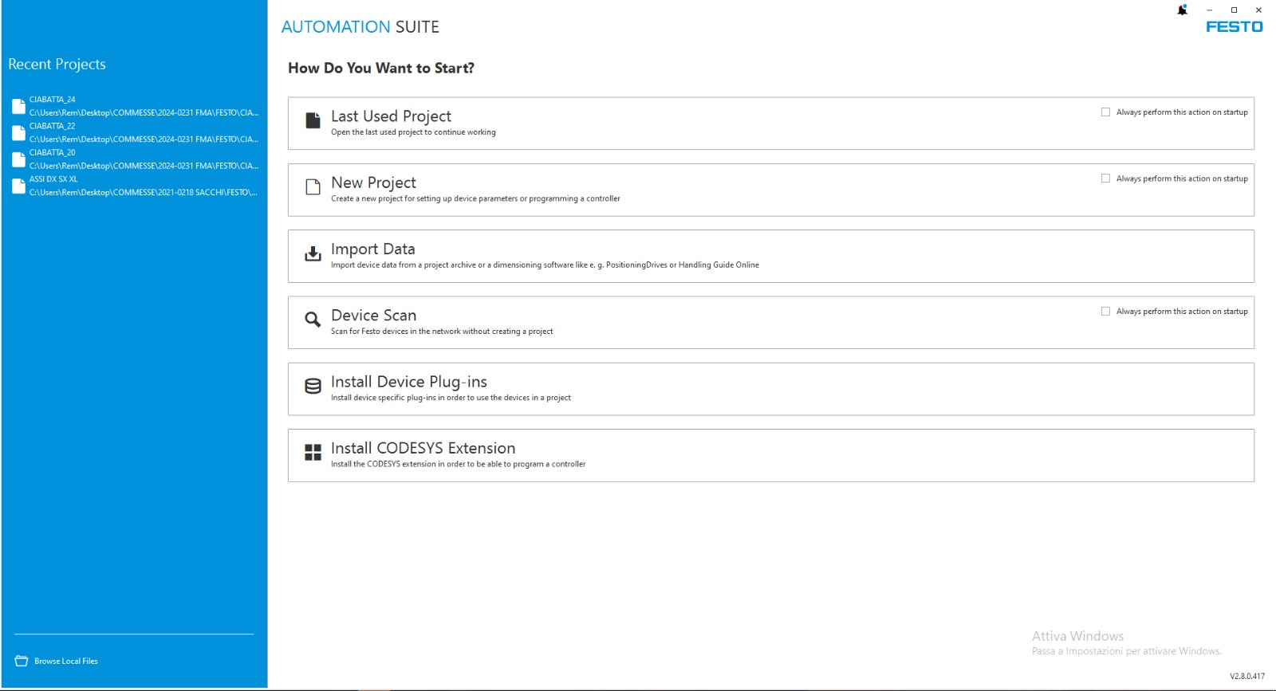

Selezionare DEVICE SCAN

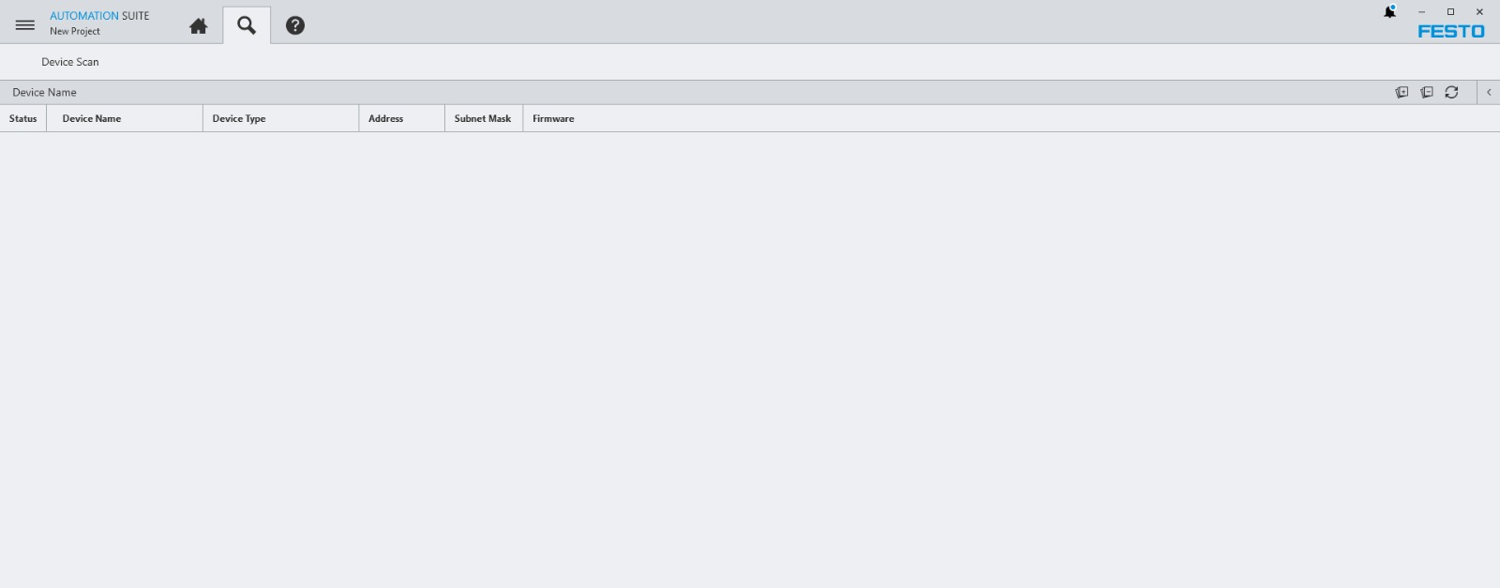

Nella pagina DEVICE SCAN selezionare la riga della relativa ciabatta collegata.

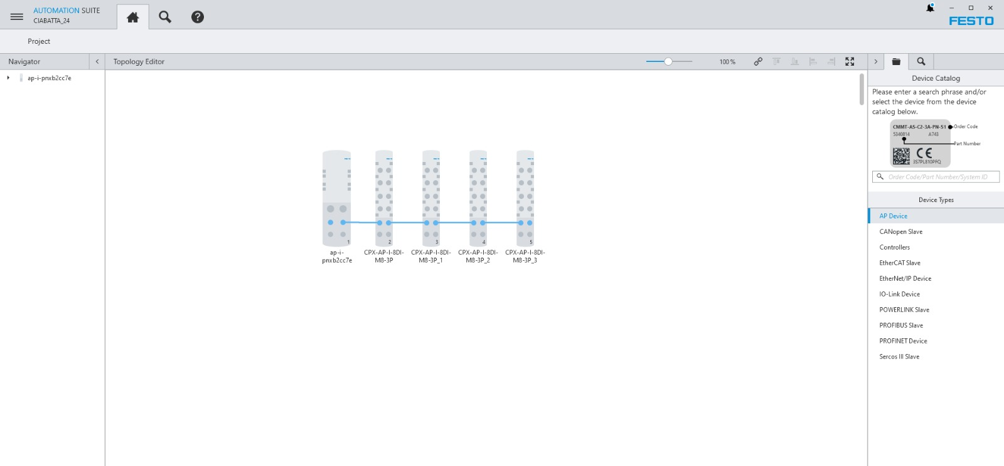

Successivamente apparirà la mappa della ciabatta MASTER con i collegamenti dei dispositivi I/O. A questo punto a seconda dell’intervento da fare ci saranno due diverse procedure da effettuare: una per quanto riguarda la ciabattina MASTER e un’altra per la ciabattina I/O.

CIABATTA MASTER:

Seguire collegamenti da schema elettrico e scaricare nel PLC tutta la configurazione hardware; a questo punto nel programma Automation Suite, cliccare sull’icona della ciabattina MASTER.
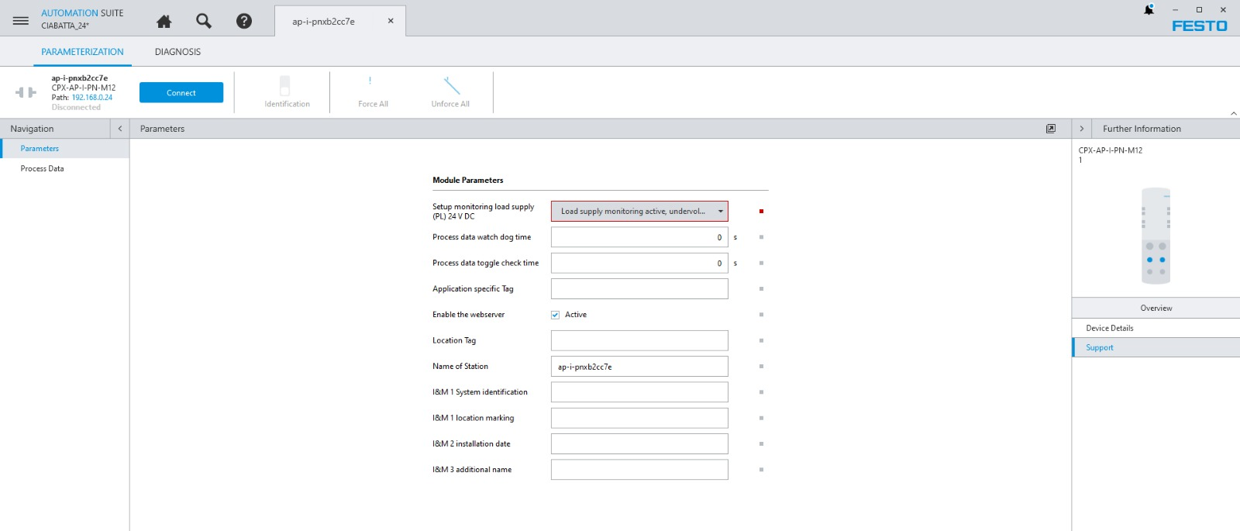

Premere il tasto CONNECT così sarà possibile collegarsi sull’indirizzo impostato per verificare l’effettiva connessione al sistema.

CIABATTA I/O:

Seguire collegamenti da schema elettrico e la procedura che porta nella pagina DEVICE SCAN (vedere pagine precedenti).

Selezionare la ciabattina I/O sostituita e collegarsi ONLINE (PREMERE IL PULSANTE CONNECT)

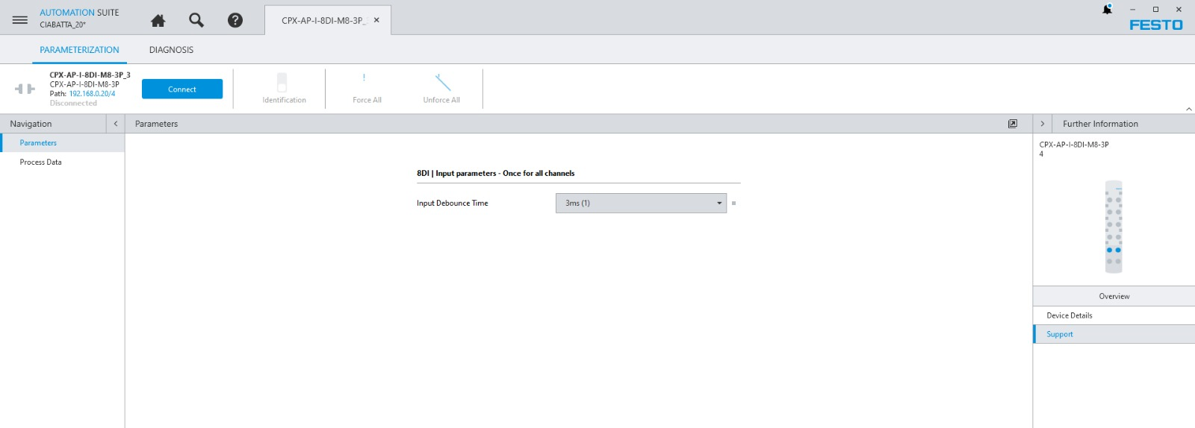

Nella parte destra dell’immagine dove si trova l’icona della ciabattina, dopo aver effettuato il collegamento online, in aggiunta alla scritta SUPPORT, apparirà anche quella di FIRMWARE; una volta selezionata aggiornare all’ultima versione disponibile.

